Чемпионат и Первенство Пензенской области
по спортивному ориентированию
ТЕХНИЧЕСКАЯ ИНФОРМАЦИЯ

04.03.2023г.

Место старта – Локаторы
Регистрация– 12.00 – 12.30
Награждение за Кубок области – 12.30
Старт в 13.00
Масштаб карты - 1:7500
Чемпионат Пензенской области: МЖ21
Первенство Пензенской области: МЖ12,14,17
Кубок Федерации спортивного ориентирования Пензенской области: МЖ10,35,45,55,65, родители дети

Параметры дистанций

Группы |  | Длина  дистанции | Количество  КП
М21, М17,М35 |  | 8,5 км | 19
М45 | Ж21,Ж17,Ж35 | 6,8 км | 17
М14,М55,М65 | Ж45 | 5.2 км | 16
 | Ж14,Ж55,Ж65 | 4,4 км | 13
М12 |  | 2,5 км | 9
 | Ж12 | 2,3 км | 8
М10 |  | 2,1 км | 7
 | Ж10,РД | 1,9 км | 6

Коэффициент удлинения дистанций 20 процентов
Контрольное время 70 минут

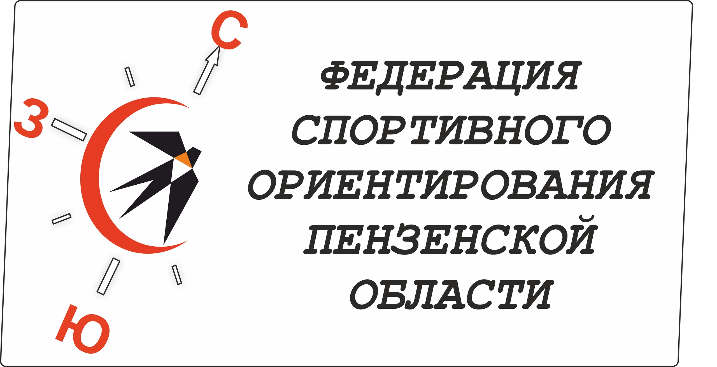

5.04.2023 г. – лыжная гонка - лонг
Место старта – Локаторы
Регистрация 10.10 – 10.20
Награждение за 1 день соревнований – 10.30
Старт в 11.00
Масштаб карты - 1:7500
Параметры дистанций

Группы |  | Длина  дистанции | Количество  КП
М21, М17,М35 | 2 круга | 7,1+6.1 = 13,2км | 15+12=27
М45 | Ж21,Ж17,Ж35 | 9,4 км | 22
М14,М55,М65 | Ж45 | 6.7 км | 16
 | Ж14,Ж55,Ж65 | 5,3 км | 13
М12 |  | 2,8 км | 11
 | Ж12 | 2,4 км | 10
М10 |  | 2,2 км | 9
 | Ж10,РД | 2,1 км | 8

Группы М21,М17,М35 – дистанция в 2 круга
Коэффициент удлинения дистанций 20 процентов
Контрольное время 90 минут

Общая информация

Отметка – электронная чипом sportident
Лыжни – подготовлены снегоходом буран
Предварительные заявки принимаются в системе оргео до 21.00 01.03.2023г.
ВНИМАНИЕ!!! Для участников младше 18 лет необходим мед. допуск врача. Группы МЖ10,12 допускаются до старта только при наличии сотового телефона, полностью заряженного.

Награждение:
- Чемпионат и Первенство Пензенской области, за каждую дисциплину отдельно, грамотами и медалями Министерства физической культуры и спорта Пензенской области
- Кубок Федерации спортивного ориентирования Пензенской области группы МЖ10 грамотами и медалями, остальные группы грамотами организаторов

Стартовый взнос - стандартный
Главный судья Толстоухов А.В. электронная почта alex15888@yandex.ru,
тел. 89023538701, 89603162489

Схема подъезда

